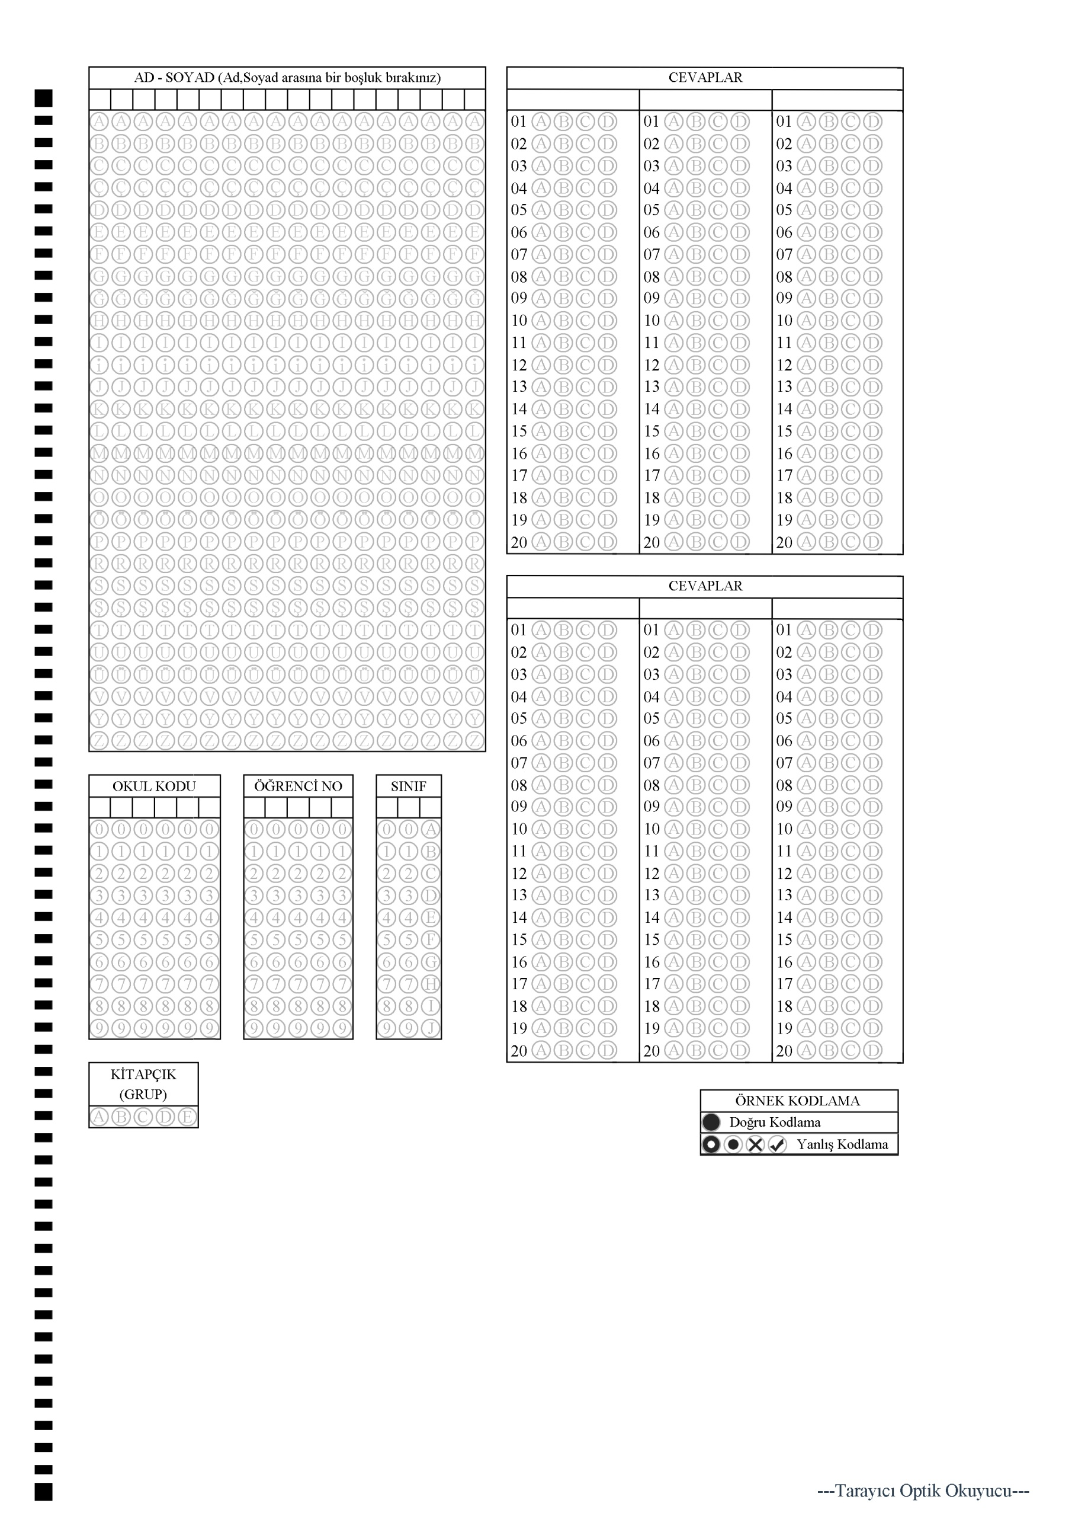

DİN KÜLTÜRÜ

İNGİLİZCE

T.C İNKİLAP TARİHİ

FEN BİLİMLERİ

MATEMATİK

TÜRKÇE